Guisado de enchiladas

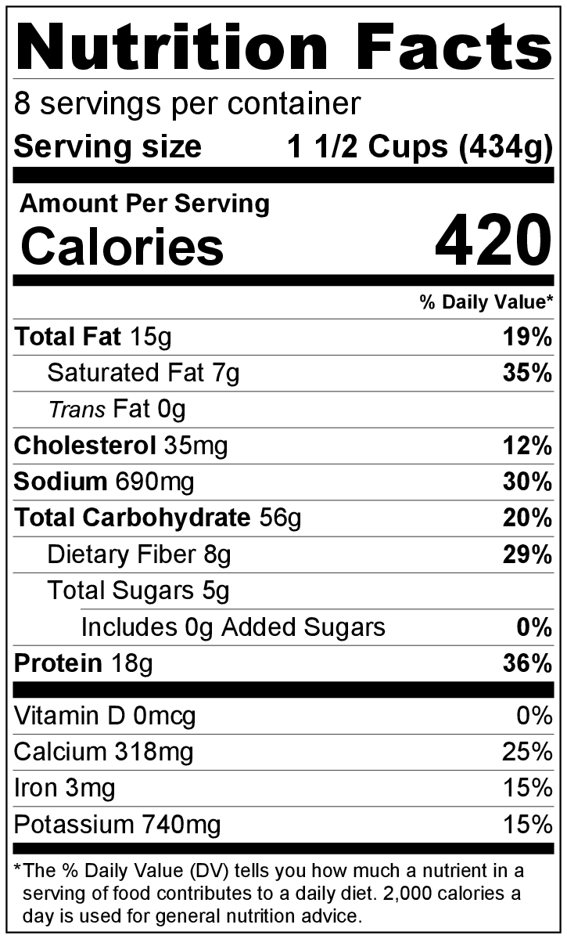
Rinde: 8 porciones (1 ½ tazas por porción)
Tiempo de preparación: 10 minutos
Tiempo de cocción: 25 a 30 minutos

Ingredientes
1 lata (28 onzas) de salsa verde para enchiladas
1 lata (15 onzas) de frijoles pinto o negros, escurridos y enjuagados
3 tazas de arroz integral cocido*
1 lata (15 onzas) de maíz en grano entero, escurrido o 1 ½ tazas de maíz congelado
12 tortillas (6 pulgadas) de maíz
10 onzas de queso Monterey jack o cheddar, rallado (2 ½ tazas de queso rallado)

Preparación
- Calentar el horno a 350°F.
- Reunir y medir todos los ingredientes antes de comenzar a preparar la receta.
- En un recipiente grande mezclar la salsa para enchiladas, los frijoles, el arroz cocido y el maíz.
- Colocar la mitad de la preparación en una fuente de 9 pulgadas x 13 pulgadas o dividir en dos fuentes de 9 pulgadas cuadradas o redondas.**
- Distribuir las tortillas de maíz uniformemente sobre la preparación. Colocar el resto de la preparación sobre las tortillas.
- Agregar el queso y cubrir con papel de aluminio. Hornear entre 15 y 20 minutos.
- Retirar el papel de aluminio y cocinar durante 10 minutos más o hasta que se derrita el queso o la salsa burbujee.
- Servir caliente.
- Refrigerar las sobras dentro de las 2 horas. Consumir dentro de los siguientes 3 a 5 días.

¡Sea creativo! Agregue otras capas de carne cocida y/o vegetales que le haya sobrado.

* Prepare el arroz de acuerdo a las intrucciones en el paquete. El paquete indica la cantidad de arroz necesario para preparar 3 tazas de arroz cocido.
** Si preparó dos fuentes, puede congelar una sin hornear. Envuelva en doble papel de aluminio para guardar en el congelador hasta 1 mes.

